“启程·武职大 共绘·新经纬”
光谷东校区道路楼宇名称征集活动

一、活动背景
武汉职业技术大学光谷东校区是学校办学发展的重要组成部分，是学校为了高质量服务湖北、服务鄂州经济社会发展需求，于2009年开始建设的现代化新型校区。随着学校迈入职业本科学校新征程，光谷东校区也迎来了建设发展的新机遇，今年10月，校区大门将正式建成并投入使用，校区环境将得到大幅提升，形成全新的整体布局。目前，校区内道路楼宇还未正式命名，为充分发挥学校师生在校区建设中的主体作用，凝聚师生对校区的归属感与认同感，传承和发扬学校优秀文化传统，形成“共建、共治、共享”的内部治理氛围，特面向学校师生征集道路楼宇名称。

二、活动举办方
（一）主办单位
党委宣传部
（二）承办单位
光谷东校区管委会、人工智能学院（信创产业学院）、智能商务学院
（三）协办单位
中国联合网络通信有限公司鄂州市分公司

三、活动时间
2025年9月19日至2025年10月10日

四、活动内容
征集光谷东校区6条东西向大道、4条南北向道路、4栋楼宇名称。
（一）大道（东西向，6条）
1号、2号、3号、4号、5号、6号大道
（二）路（南北向，4条）
7号、8号、9号、10号路
（三）楼宇（4栋）
11号、12号、13号、14号楼
详见下图：
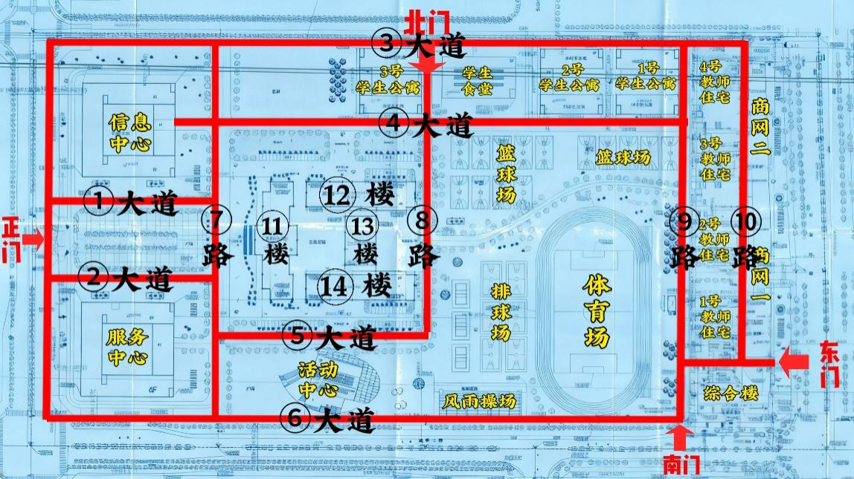

五、命名要求
（一）合法性
名称必须符合国家法律和有关建筑物、道路、景观的命名、更名规定，符合社会公德，不得侵犯他人著作权和名誉权。
（二）整体性
道路楼宇名称应整体规划、系统设计并具有逻辑性，形成有机统一的命名体系，使每个命名对象既有一个优美的名称，又能够相互关联，体现整体美感。
（三）文化性
道路楼宇名称应底蕴深厚，格调高雅，积极向上。可包含但不限于以下元素：
1.办学特色：可融入职教特色、工匠精神、校训（厚德、笃学、求实、创新）等元素。
2.历史传承：可适当保留或致敬学校发展历史中的重要事件、人物或精神。
3.美好寓意：寄托对学校未来发展、学子成才的美好祝愿。
4.本地文化：可借鉴鄂州市、葛店开发区等本地传统典故、风景文化、历史人物等。
（四）功能性
道路楼宇名称应便于识别、记忆和使用，避免生僻字、多音字和易产生歧义的词语。道路名称还应具有较强的指向性和定位功能。
（五）稳定性
道路楼宇名称应立足长远，避免使用具有时效性限制的词汇或流行语。

六、参与方式
请参与道路楼宇名称征集活动的师生，填写《光谷东校区道路楼宇名称征集表》（见附件），并发送至指定邮箱：
（一）学校教职员工
请发送至421992296@qq.com
联系人：张君艳 19971360559
（二）人工智能学院（信创产业学院）学生
请发送至wzrgzntxzxt@163.com
联系人：强雅妮 15212230840
（三）智能商务学院学生
请发送至xjz00701@qq.com
联系人：蒋雯艳 18756762280
注意事项：
1.若多组方案命名重复，以提交时间较早的方案进入评审；若内容高度相似，由专家评审组判定原创性归属。
2.应征作品如涉及抄袭或其它侵权行为，由应征作品提供者承担一切责任。
3.名称被采用后，其知识产权归学校所有。
七、评选办法及奖励
学校将对征集作品进行初评，并组织校内外专家评委评审，最终确定一等奖2名、二等奖4名、三等奖6名、参与奖若干名。同时，对采用的道路楼宇名称，向作者颁发学校荣誉证书。
一等奖：荣耀平板1台
二等奖：华为手环1个
三等奖：纽曼音响1个
参与奖：电源线或者水杯

附件：《光谷东校区道路楼宇名称征集表》

武汉职业技术大学党委宣传部
光谷东校区管委会
人工智能学院（信创产业学院）
智能商务学院
2025年9月22日

